1. Observa el dibujo y escribe las cuatro características de los seres vivos:

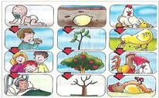

Los seres vivos , , y .

2. Los seres vivos. Compara las plantas y los animales.

Se parecen Se diferencian

3. Une y escribe dos ejemplos de cada.

· Los animales vertebrados · no tienen esqueleto en su interior
· Los animales invertebrados · tienen un esqueleto formado por huesos en el interior de su cuerpo

Animales vertebrados:
Animales invertebrados:

4. Completa con el nombre del tipo de planta: arbusto, árbol, hierba.
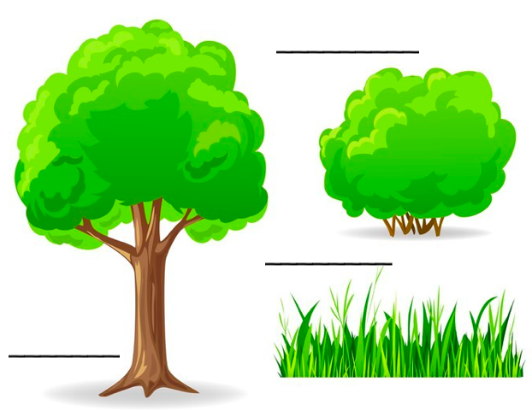

5. Piensa en los cuidados que necesitan estos seres vivos y une.
